汽车电器设备基础知识

——常用电气设备维修工具的使用

姓名： 学号： 班级： 组别：

一、接受委托
角色扮演进行接车流程，将维修车辆的相关信息填入表中
车型 |  | 车牌 |  | 汽车识别代码 |  | 里程数
首次注册登记 |  | 发动机代码 |  | 接车人 |  | 客户电话
维修项目 |  |  |  |  |  |  | 价格/工时
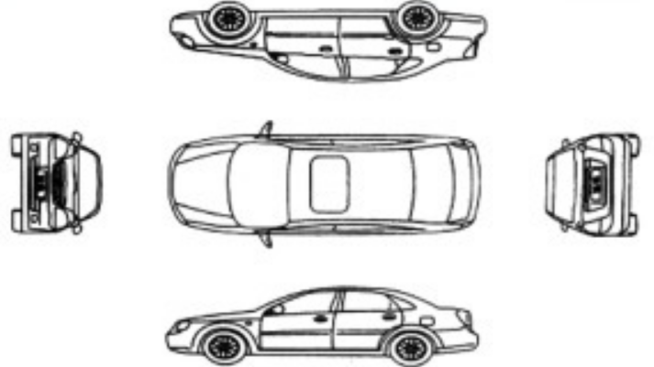 |  |  |  |  |  | 工作价格
 |  |  |  |  |  | 配件
 |  |  |  |  |  | 润滑材料
 |  |  |  |  |  | 小计
 |  |  |  |  |  | 增值税
 |  |  |  |  |  | 总价
委托时间 |  |  | 交车时间 |  |  | 客户签名

- 信息搜集
1、汽车电器设备的组成有哪些？

2、汽车电器设备的特点有哪四点？

特点 | 解释

3、万用表的结构填写

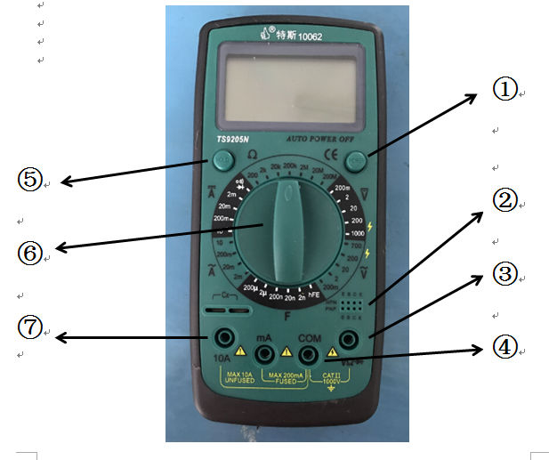

序号 | ① | ② | ③ | ④ | ⑤ | ⑥ | ⑦
名称
4、万用表档位填写

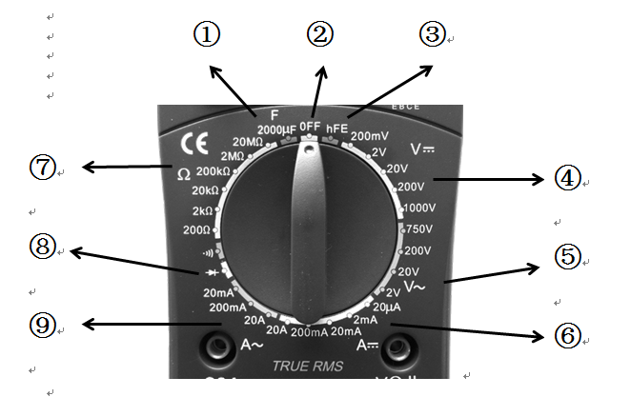

5、将电流表和电压表补充到下面电路图中，并说明用万用表如何测量电路电流

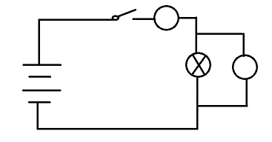

6、简述如何用试灯检测电路中的断路

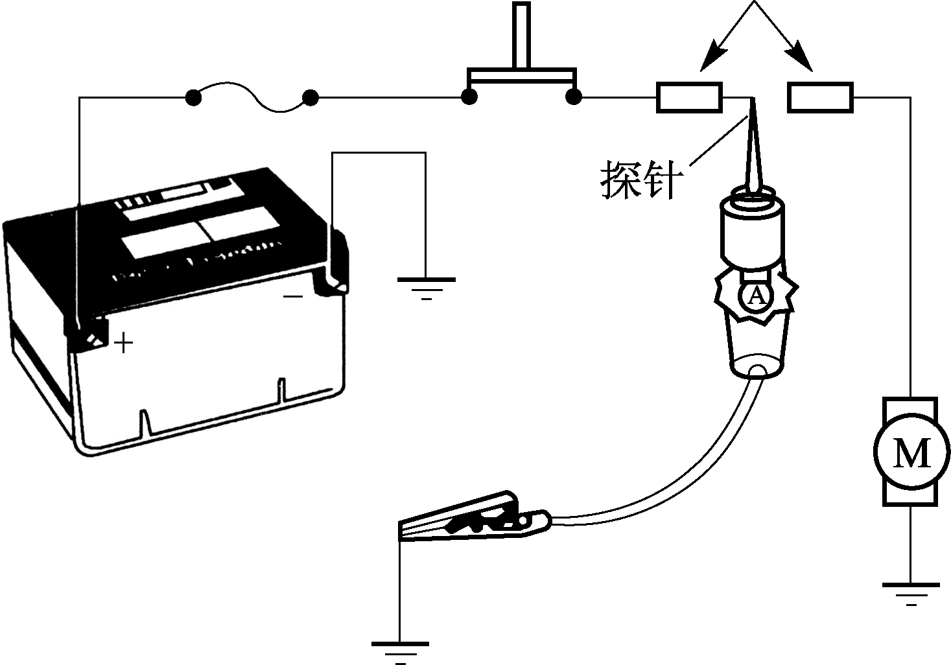

7、简述密度计的使用方法

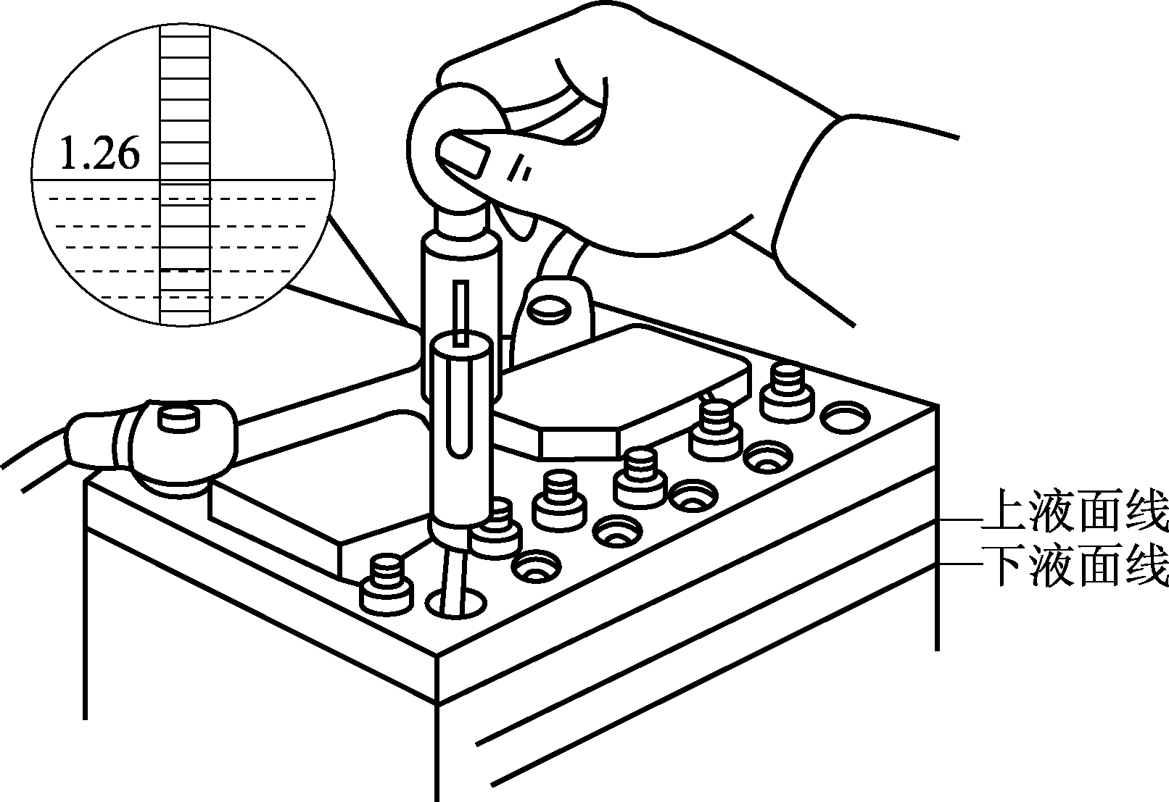

8、如何判断二极管的好坏

三、计划与决策
通过查找车辆维修资料，制定维修步骤、所需的工具、材料、以及技术参数。
序号 | 工作计划步骤 | 工具、设备、材料 | 技术要点 | 计划的修正

四、任务实施

1、电压的测量

（1）交流电的测量方法
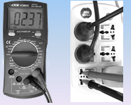

2、直流电压的测量

3、电阻的测量方法

4、二极管的测量
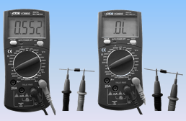

4、三极管的测量
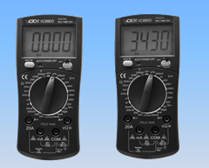

五、检查评估
请对本次任务的完成情况进行描述，以小组为单位进行小结，总结工作过程的得失，总结这次课所学到的知识与技能、收获。评价自己的表现、经验与教训。
